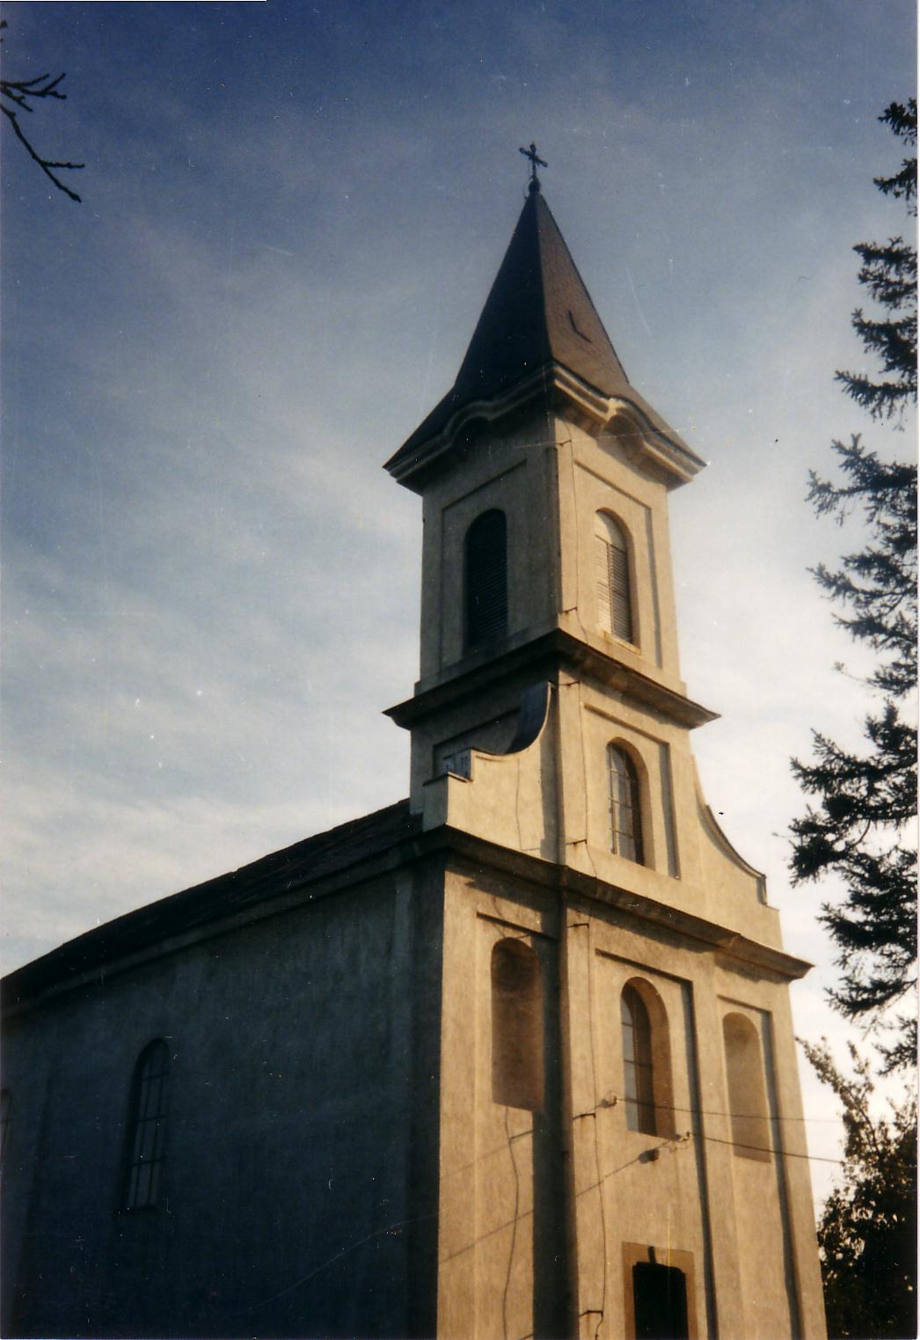

2007. – Karácsony A tési evangélikus egyházközség lapja V. évfolyam 2. szám
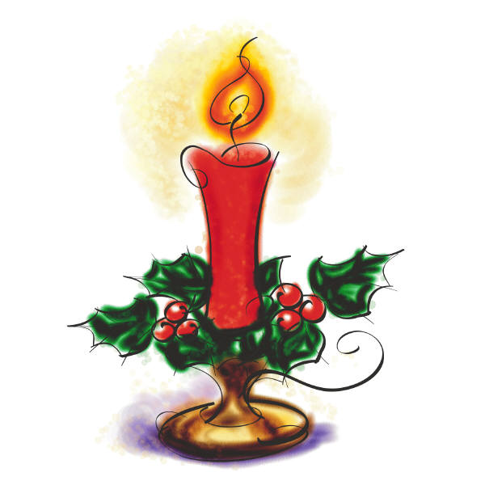
Áldott, békés karácsonyi ünnepeket kívánunk!

Adatik

„ Mert egy gyermek születik nékünk, Fiú adatik nékünk, és az Uralom az Ő vállán lesz.”
(Ézs 9:6,a)

Isten egy gyermeket adott, Aki összeköt a mennyel, Aki megold mindent. Ahogy közeledünk az ádventi hetekben a karácsonyhoz, egyre inkább felcsendül majd az örömhír, a betlehemi gyermekről az egyetlen gyermekről - , Aki mindenkinek született. Adventben Isten teleírja a Földet, az eget, ezzel az egyetlen szóval: JÖN!
Volt-e már neked ádvented, az az idő, ami megelőzi Jézus születését az életedben? Egészen más az, hogy nekem születik meg Jézus. „Jön néked a te királyod” (Zak 9:9) mit használ, ha az egész világnak jön, csak neked nem? Van egy döntő nap, annak az életében, aki Jézust befogadja, hogy most az én szívemben, az én istállómban – amelyik piszkos ugyan - , de mégis, bennem megszületett Jézus.
Egy gyermek születése mindig csoda. Az egyetlen, az igazi, a legnagyobb csoda a földön Jézus születése. Az igazi csoda, ha a szívedben születhetett meg. Ha az ige magva belehullik a szívedbe, megtörténik a fogantatás. Aki ezt átélte, annak már nem probléma a szeplőtelen fogantatás. Ha megmozdul benned az élet, azt észreveszed. Olyan érzések, gondolatok jönnek, amik eddig nem voltak benned. A testi születés az anyaméhben történik, a lelki születés a szívben. Add át Neki az uralmat, hogy elmondhasd, bennem belül új öröm, új vágy mozdult, ami eddig nem volt. Tudod már, hogy ez benned az Élet? A hogyanja az egész új életnek, hogy „adatik”.
Nem cselekedetekből, nem abból, hogy valamit megteszek. Karácsonyi ajándék! Ezt az életet csak elfogadni, befogadni lehet, megköszönni, mert „Adatott”.
(Trausch Liza)

Szenteste

Mariska néni durcásan jött-ment a lakásban, sehogy sem találta a helyét. Persze megérti ő, sok mindent megért. Hogy hosszú az út, drága a benzin, hogy két hete voltak itthon, és mindig nem jöhetnek. Hogy majd másodnapján jönnek, és hozzák, sőt itt is hagyják a gyerekeket két napra.
Mégis… rosszul esett. A fia azt mondta a telefonba, hogy majd bepótolják az ünnepet. Hát hogy lehetne ilyet bepótolni? A karácsony az karácsony. Olyankor a legszörnyűbb egyedül. Persze amíg szegény ura élt…
Már vagy két perce keresgélt a fiókban a gyufásdobozok között. Ez üres, ebben a gombostűk vannak. Ebbe az unokája tett még valamit a nyáron, ez virágmag, ez üres, és … Tessék! Még a gyufája is pont most fogyott el. Egy darabig kísérletezett a gázgyújtóval, aztán lecsapta az asztalra, és úgy, gyertyástól indult el. Valamelyik szomszédban csak kap egy doboz gyufát. Csakúgy találomra indult el jobbra, megzörgette az ablakot. Kutasi néni nagyon hamar kiszaladt, és még mielőtt Mariska néni megszólalt volna, már be is terelte. A meleg szobában sütemény illata lengte körül, s mire szóhoz jutott, már az asztalnál ült, előtte egy kistányéron diós-mézes tekercs, a kedvence.
- Milyen kedves, szomszédasszony, hogy gondolt rám, és átjött egy kicsit. Olyan egyedül van az ember így szenteste. A gyerekek messze laknak, nem érnek rá, majd talán a két ünnep között. Jajj, és ezt a szép szál gyertyát nekem hozta?! Nagyon köszönöm! Én a tavalyiakat akartam meggyújtani, de így sokkal szebb lesz az ünnep, igen, meg is gyújtjuk rögtön. Nézze csak, Mariskám, ide állítjuk a pohár tetejére. Így szoktam, csak körül rakom fenyőágakkal. Olyan barátságos a melege, a fénye. Hát jó, hogy így együtt lehetünk az ünnepen. Nem is csak ketten, hanem mindjárt hárman, mert az Úr Jézus azt ígérte, hogy ahol ketten, vagy hárman az Ő nevében vannak együtt, ott Ő is jelen van. Igen, így sokkal szebb az ünnep. Az Ő szeretetét érezzük egymáson keresztül. … Ismeri maga, Mariskám, azt az éneket, hogy „Mennyből az angyal”?
Énekeltek, aztán az öreg, nagybetűs családi Biblia került elő, és Kutasi néni a karácsony üzenetéről beszélt. Felemlegették azokat az ajándékokat, amit Isten adott nekik: megköszönték az egészséget, hogy még el tudják látni magukat, a gyerekeiket és az unokáikat, akik azért el-el jönnek, a segítőkész szomszédokat, a szép termést, hogy el is tudták szépen tenni, és ezt a szép karácsony-estet együtt. A szívükben hála ébredt, öröm és béke. A kis gyertya lassan pislákolni kezdett, ekkor vették csak észre, hogy elszaladt az idő. Majdnem éjfél volt, mire elbúcsúztak egymástól.
Mariska néni hónapok óta először feküdt le elégedetten.
- Szép volt ez a karácsony este – gondolta - , és milyen kevés kell hozzá! Elég volt a más gyufájára szorulnom, és mennyi minden lett világosabb!

(Füller Tímea)

Karácsonyi kérések

A pásztoroknak lábát add nekem,
Hogy Hozzád siethessek sebesen!
És a napkeleti bölcsek kezét,
Hogy szívem, kincsem letegyem eléd.
Angyalok hangját, hogy mindenkinek
Örömhírt és békességet vigyek.
S Mária Igét megőrző szívét,
Hadd legyek, Jézus, örökre Tiéd!
(Németből fordította: Túrmezei Erzsébet)

Karácsonyi kapunyitás

„És az Ige testté lett, és lakozott miközöttünk, és láttuk az Ő dicsőségét.” (Jn 1:14,a)

Karácsony az az ünnep, amikor a mennyei világ betört ebbe a látható világba. Isten meg tudja tenni, hogy az ember egy pillanat alatt lát. Amikor az ember az Édenben megvakult, Isten hagyott egy nyitott kaput. Látni már nem látták Istent, de hallották. Isten kegyelmesen a bűn állapotában is hagyott egy kaput, ezért tudunk megtérni.
Karácsonyi üzenet, hogy az Ige emberré lett, láthatóvá lett. A szemén keresztül láthatja az ember a láthatatlan Isten képét. Bár örülnél most a karácsonyi kapunyitásnak. A kicsi gyermekben láthatóvá lett Jézus a szem számára. A tanítványok és János arról tesz bizonyságot: Mi láttuk! Mindenki látta? Nem! Csak azok, akik mondják.
Mit látott a világ karácsonykor? Egy fáradt, nyomorult asszonyt, aki szülni készült, és nem volt hol. Egy agyonhajszolt férfit és egy gyermeket, akinek nem volt helye. Látta a világ az Ő dicsőségét? Nem! A pásztorok látták, a bölcsek is látták. Amikor szülei felvitték Jézust a templomba, Simeon és Anna is látta.
A világ Jézusban egy vándortanítót látott, akiről azt mondták, hogy törvénytaposó. Nem tartja meg a szombatot. Istent Atyjának meri mondani. Hát kicsoda ez? – kérdezi a világ. Miért feszítik meg? Istenkáromlásért.
Páran mégis elmondják: Mi láttuk! Lévi látta, és követte Őt. Látták az ötezer ember megvendégelésénél is. A tanítványok látták a viharban. Kérdezik is: „Kicsoda ez?”
Szeretném kérdezni: És te láttad? Mi láttuk! – mondja János. Te benne vagy ebben a „mi”-ben? Volt-e már olyan az életedben, amikor egy pillanat alatt tudtad, mondtad, ez az Isten volt.

(Trausch Liza)

Jézusnak adni!

Karácsony a szeretet és az ajándék ünnepe. Így tartja ezt népünk, és a keresztyének nagy tömege. Azonban a hívő keresztyének tudják, hogy karácsony lényege mégsem ez az ember-szeretet, hanem az, hogy a világteremtő, mindenható Isten emberi testbe alázkodott, és közénk jött, hogy megvalósítsa a megváltás tervét, és bemutassa a golgotai kereszten tökéletes engesztelő áldozatát.
Tehát számunkra Jézus Krisztus a legnagyobb ajándék. Benne előre látjuk sorsunkat. Ezért nem valljuk mi, hogy tép a balsors bennünket, hanem, hogy a mi sorsunk Jézus. Immár 2000 éve ez az ajándék található karácsonyfánk alatt. Ezért a hívő keresztyének nem azt kérdezik, hogy mit kapok, hanem azt, hogy hálából mit adhatok mindezért Jézus Krisztusnak?
De csakugyan kérdezik is ezt? Okozott ez már olyan gondot, mint az, hogy mit vegyenek szeretteiknek? Őszintén valljuk meg, hogy sem az európai, sem a magyar keresztyénségnek nem az a legnagyobb kérdése, hogy mit adjanak Jézus Krisztusnak. Kevesen indulnak el templomba, bibliaórára, vagy más gyülekezeti rendezvényre azzal az indulattal, hogy ott majd az Úrnak szeretnének valamit adni.
A keresztyénség nagy többsége olyan, mint a fogyasztói társadalom, amelyben mindenki kapni és élvezni akar. De ki szeretne Jézus Krisztusnak adni? Például a bibliai napkeleti bölcsek. Ők semmit nem akartak kapni, csak csodálni, hódolni, és földi kincseket adni. Nem csodagyógyítót, pénzgyárost, jólétet ígérő politikust kerestek, hanem királyt. Királyt, aki előtt hódolni lehet és kincsekkel elhalmozni, mert méltó arra.
Mit adhatunk tehát neki, ami méltó hozzá? Azt, ami tükrözi életünkből vagy áldozatunkból, hogy imádjuk és szeretjük: „teljes szívünkből, teljes lelkünkből és minden erőnkből” és mindenek felett.
Az evangélium terjedésének, Isten országa növekedésének, a missziónak ma, talán legnagyobb kérdés az, hogy vannak-e Isten gyermekei között olyanok, akik szívüket, szájukat, erejüket, pénzüket készek Jézushoz méltó mértékben és értékben Őneki ajándékozni?
Az a nagy kiváltság, hogy a Királyok Királyának, az örökkévaló Istennek adhat valamit halandó, csak Isten gyermekeinek adatik meg. Éljünk ezzel a kiváltsággal, ne csak karácsonykor, de az újesztendőben is.
(Sípos Ete Álmos)

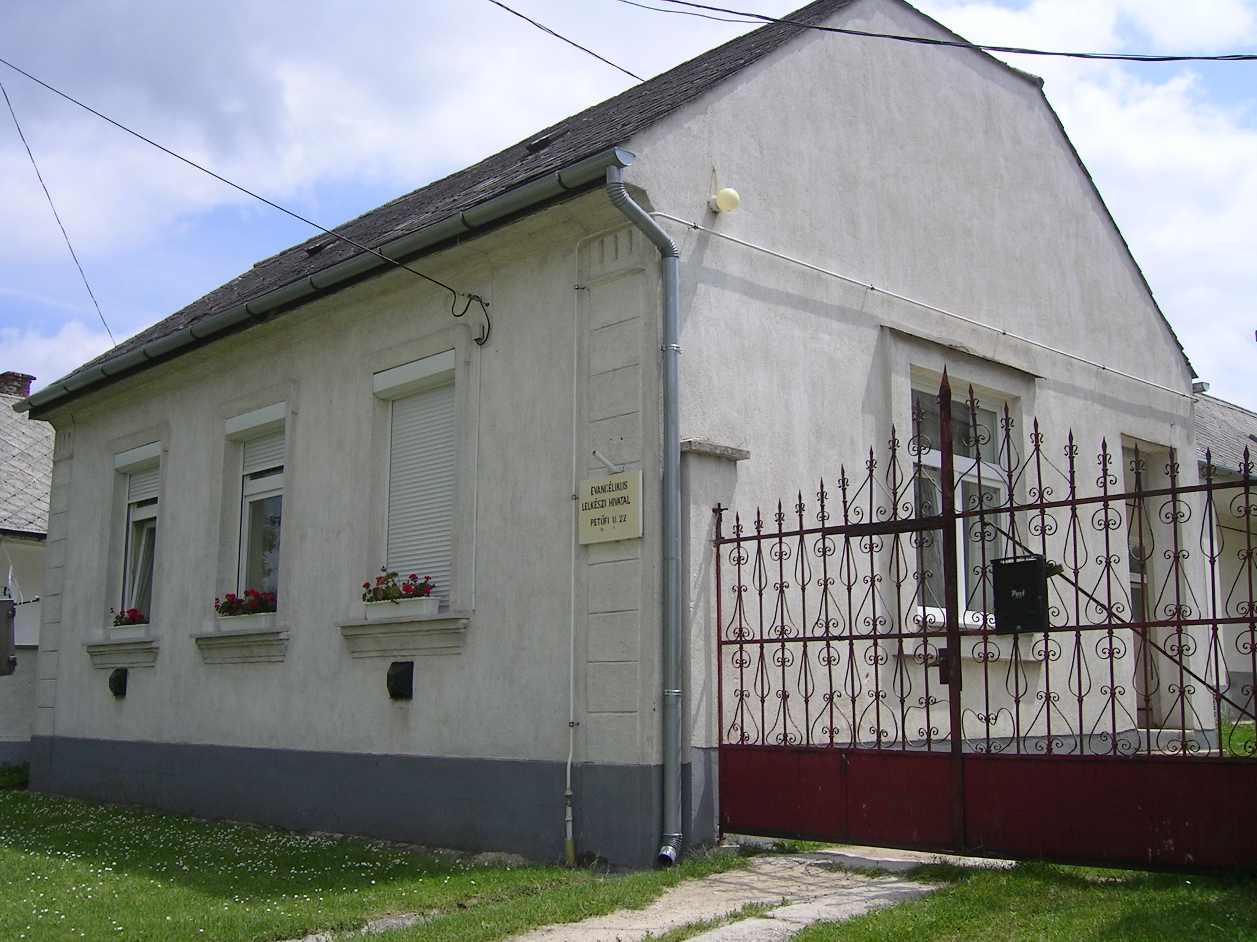
Mi újság van (egy)házunk táján?

- Májusban az Egészségért Alapítvány jóvoltából a parókia egyik fürdőszobájába zuhanyzó került a régi kád helyére. A sikeres pályázatért, amelyen elnyert összegből a beruházás megvalósulhatott, többek között Ferenc Istvánnét illeti a dicséret.
- A kulcsosházként üzemeltetett parókiánk június közepétől augusztus végéig táborozóktól volt hangos. Az ebből származó bevétel jelentősen hozzájárul a gyülekezeti költségvetés pozitív mérlegéhez.
- Ősztől már két hetente tartunk gyermek és ifjúsági istentiszteleteket. A tési alkalmakon kívül lehetőségünk nyílt arra is, hogy a csetényi református ifjúsági órákon hetente részt vegyünk 2-3 fiatallal.
- Ádvent első vasárnapján Szabó Vilmos Béla, paksi esperes szolgált nálunk.
- Decemberben két alkalommal tartottunk házi bibiliaórát, Szirbek Károlynénál és Rotter Lajosnénál. Mindkét alkalommal szép számmal gyűltünk össze.
- December 31-én gyermek és ifjúsági SZILVESZTERT tartunk a parókián tési és csetényi fiatalok részvételével, melyre minden érdeklődőt szeretettel várunk. Terveink szerint házimozi, társasjátékok, plakátragasztás, közös vacsora szerepel a programban. Ezen az éjszakán mi tésiek is ott alszunk a parókián, takarót, hálózsákot mindenki hozzon magával! erről a programról még küldünk részletes tájékoztatást.
- ÜNNEPI ISTENTISZTELETEK:
- December 24-én, szenteste du. 3 órakor a templomban
- December 25-én, karácsony első napján du. 2 órakor úrvacsorával a templomban
- December 26-án, karácsony második napján du. 2 órakor úrvacsorával a gyülekezeti teremben
- December 31-én, óév este du. 3 órakor a templomban
- Január 1-jén, újév napján du. 2 órakor úrvacsorával a gyülekezeti teremben

Mit adjak?


Földre jöttél énmiattam
„értem haló Halhatatlan”,
Hoztál örök életet.
Mondd, mit adjak én Neked?
Úgy szeretnék adni, adni,
S nem tudok, csak elfogadni,
Ám e szívben hála ég,
S mindenestül a tiéd.

(Füle Lajos)

